温度传感器的特性
“温度”是一种重要的热学物理量，它不仅和我们的生活环境密切相关，在科研及生产过程中，温度的变化对实验及生产的结果至关重要，所以温度传感器应用广泛。温度传感器是利用一些金属、半导体等材料与温度相关的特性制成的。一般把金属热电阻称为热电阻，把半导体热电阻称为热敏电阻。
实验目的
1.学习用恒电流法测量热电阻；
2.测量铂电阻(Pt100)温度传感器的温度特性；
3.测量PN结温度传感器的温度特性；
4.测量电流型集成温度传感器（AD590）的温度特性；
5.测量电压型集成温度传感器（LM35）的温度特性。
实验仪器
FD-TTT-A型温度特性实验仪内含高准确度控温恒温加热系统、恒流源、Pt100铂电阻温度传感器、PN结温度传感器、电流型集成温度传感器AD590、电压型集成温度传感器LM35、数字电压表、实验电源等。
实验原理
.
.
U
R1
U
Rt
R
1
R
t
.
Io
+
.
图1
1. 恒电流法测量热电阻
恒电流法测量热电阻电路如图13-1所示，电源采用恒流源，为已知阻值的固定电阻，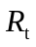为热电阻。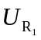为上的电压，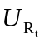为上的电压，用于监测电路的电流，当电路电流恒定时，只要测出热电阻两端电压，即可得到被测热电阻的阻值。当电路电流为,热电阻为
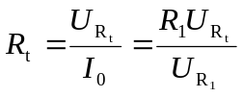 （1）
2. Pt100铂电阻温度传感器
Pt100铂电阻是一种利用铂金属导体电阻随温度变化的特性制成的温度传感器。按IEC标准，铂电阻的测温范围为-200——650℃。铂电阻的阻值与温度之间的关系如下：
当温度在-200～0℃之间时，其关系式为
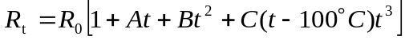 （2）
当温度在0～650℃之间时，其关系式为
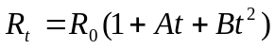 （3）
、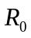分别为铂电阻在温度、0℃时的电阻值，A、B、C为温度系数，对于常用的工业铂电阻：
在0～100℃范围内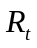的表达式可近似线性为：
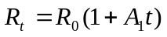 （3）
3. PN结温度传感器
PN结温度传感器是利用半导体PN结的结电压对温度依赖性，实现对温度检测的，实验证明，在PN结内正向电流恒定的情况下，PN结的正向电压与温度之间有良好的线性关系。通常将硅三极管b、c极短路，用b、e极之间的PN结作为温度传感器测量温度。PN结正向导通电压随温度升高而减少，且线性良好，测温精度较高，测温范围可达-50—150℃。通常PN结的电流满足
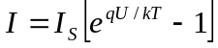 （4）
在常温条件下， 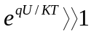，（13-4）式可近似为
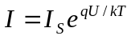 （5）
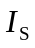为反向饱和电流、为电子电量、为波尔兹曼常数、为热力学温度。
+5V
51K
(Vbe)
.
.
9013
.
U
图2
正向电流保持恒定条件下，PN结的正向电压和温度近似满足下列线性关系
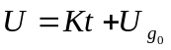 （6）
（6）式中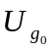为半导体材料参数，为PN结的结电压温度系数。实验测量电路如图2。图中用恒压源串接51K电阻使流过PN结的电流近似恒定。
4.电流型集成温度传感器（AD590）
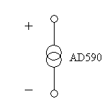
AD590是一种电流型集成电路温度传感器。其输出电流大小与温度成正比。它的线性度极好，AD590温度传感器的温度适用范围为-55—150℃，灵敏度为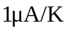。AD590是一个二端器件，电路符号如图13-3所示：AD590等效于一个高阻抗的恒流源，其输出阻抗>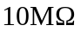，能大大减小因电源电压变动而产生的测温误差。AD590的工作电压为+4—+30V，测温范围是-55—150℃。
图3
对应于热力学温度，每变化，输出电流变化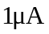。其输出电流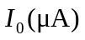与热力学温度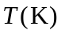严格成正比。其电流灵敏度表达式为：
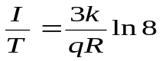 （7）
、分别为波尔兹曼常数和电子电量，是内部集成化电阻。将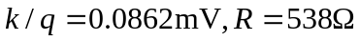代入（7）中得到：
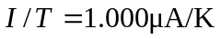 (8)
在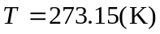（0℃）时，其电流输出为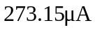 (AD590有几种级别，一般准确度差异在±3～5μA)。因此，AD590的输出电流的微安数就代表着被测温度的热力学温度值。
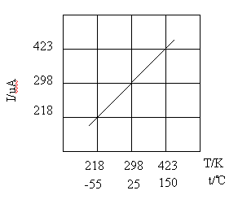
AD590的电流-温度（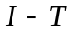）特性曲线如图13-4所示，其输出电流表达式为
图13-4
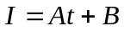 (9)
式（9）中为灵敏度，为0℃时输出电流。如需显示摄氏温标（℃）则要加温标转换电路，其关系式为：
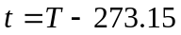 (10)
AD590温度传感器在整个测温范围内测温准确度可达到±0.5℃，线性极好。利用AD590的上述特性，在最简单的应用中，用一个电源，一个电阻，一个数字式电压表即可用于温度的测量。由于AD590以热力学温度定标，在摄氏温标应用中，应该进行℃的转换。实验测量电路如图5所示。
5V
.
AD590
+
1.00K
I=U/1.00K
.
U
图5
5.电压型集成温度传感器（LM35）
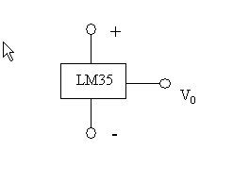
LM35温度传感器，标准T0-92工业封装，其测温准确度一般为±0.5℃。由于其输出为电压，且线性极好，故只要配上电压源，数字式电压表就可以构成一个精密数字测温系统。内部的激光校准保证了极高的准确度及一致性，且无须校准。输出电压的温度系数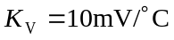，利用下式可计算出被测温度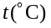：
图6
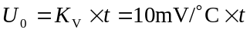，即
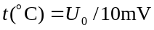 （11）
LM35温度传感器的电路符号见图6，Vo为输出端。实验测量时只要直接测量其输出端电压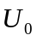，即可知待测量的温度。
实验内容
1. Pt100铂电阻温度特性的测试
将控温传感器Pt100铂电阻插入加热井的中心井，另一只待测试的Pt100铂电阻插入另一井，连接实验线路，测量上电流。然后开启加热器，从30℃起开始测量，每隔10℃左右控温系统设置一次，控温稳定2min后（为什么）测量铂电阻两端电压，测量7组数据记入（185页）附表11-1。用作图法处理数据，求出铂电阻温度系数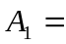及0℃时铂电阻的阻值。
2. PN结温度传感器温度特性的测试
将控温传感器Pt100铂电阻插入加热井的中心井，待测试PN结温度传感器插入加热井其他井内。连接实验线路。从30℃起开始测量，每隔10℃左右控温系统设置一次，控温稳定2min后测量PN结正向导通电压U_{be}，测量7组数据记入附表11-2。用作图法处理数据，求出PN结的结电压温度系数及半导体材料参数。
3. 电流型集成温度传感器（AD590）温度特性的测试
将控温传感器Pt100铂电阻插入加热井的中心井，待测试电流型集成温度传感器（AD590）插入加热井其他井内，连接实验线路。然后开启加热器，从30℃起开始测量，每隔10℃控温系统设置一次，每次待温度稳定2min后测试定值电阻上电压，测量7组数据记入附表11-3。用作图法处理数据，求出电流型集成温度传感器灵敏度及0℃时输出电流。
4. 电压型集成温度传感器（LM35）温度特性的测试
将控温传感器Pt100铂电阻插入加热井的中心井，待测试电压型集成温度传感器（LM35）插入入加热井其他井内，连接实验线路。然后开启加热器，从30℃起开始测量，每隔10℃左右控温系统设置一次，控温稳定2min后测量传感器LM35的输出电压，测量7组数据记入附表11-4。用作图法处理数据，求出电压型集成温度传感器灵敏度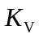。

附录：温度传感器的应用
温度传感器在自动风扇转速控制上的应用：自动风扇转速控制实际上是使用一个数字输出温度传感器来检测CPU的实际管芯温度。将传感器的输出馈送给一个控制CUP散热风扇转速的脉冲宽度调制器(PWM)或DAC。这样可将CPU的温度保持在设计要求之内)。风扇转度控制在消费电子产品中正变得越来越重要。
温度传感器在汽车上的应用：温度传感器的作用是测量发动机的进气,冷却水,燃油等的温度,并把测量结果转换为电信号输送给ECU．对于所有的汽油机电控系统，进气温度和冷却水温度是ECU进行控制所必须的两个温度参数，而其他的温度参数则随电控系统的类型及控制需要而不尽相同．
进气温度传感器通常安装在空气流量计或从空气滤清器到节气门体之间的进气道或空气流量计中，水温传感器则布置在发动机冷却水路，汽缸盖或机体上上的适当位置．可以用来测量温度的传感器有绕线电阻式，扩散电阻式，半导体晶体管式，金属芯式，热电偶式和半导体热敏电阻式等多种类型，目前用在进气温度和冷却水温度测量中应用最广泛的是热敏电阻式温度传感器。

温度传感器实验数据表格
实验组号 教师签字：
姓 名 年 月 日
表1 Pt100铂电阻温度特性的测试
序 号 | 1 | 2 | 3 | 4 | 5 | 6 | 7
T（℃）
U_{Rt}（V）
R_{t}（Ω）
(V)
表2 PN结温度传感器温度特性的测试
序 号 | 1 | 2 | 3 | 4 | 5 | 6 | 7
T（℃）
U_{be}（V）
表3 电流型集成温度传感器（AD590）温度特性的测试
序 号 | 1 | 2 | 3 | 4 | 5 | 6 | 7
T（℃）
U（V）
I（uA）
表4 电压型集成温度传感器（LM35）温度特性的测试
序 号 | 1 | 2 | 3 | 4 | 5 | 6 | 7
T（℃）
U₀（V）

